新竹市天主教曙光女中學暨附設國中部106家長會社團


很懷念學生時的青春歲月嗎？
想再次燃起學習的熱情火花嗎？
曙光家長會一系列社團開始招生囉~
提供曙光家長們終身學習的好園地，開展多元智慧與人文關懷的好處所！
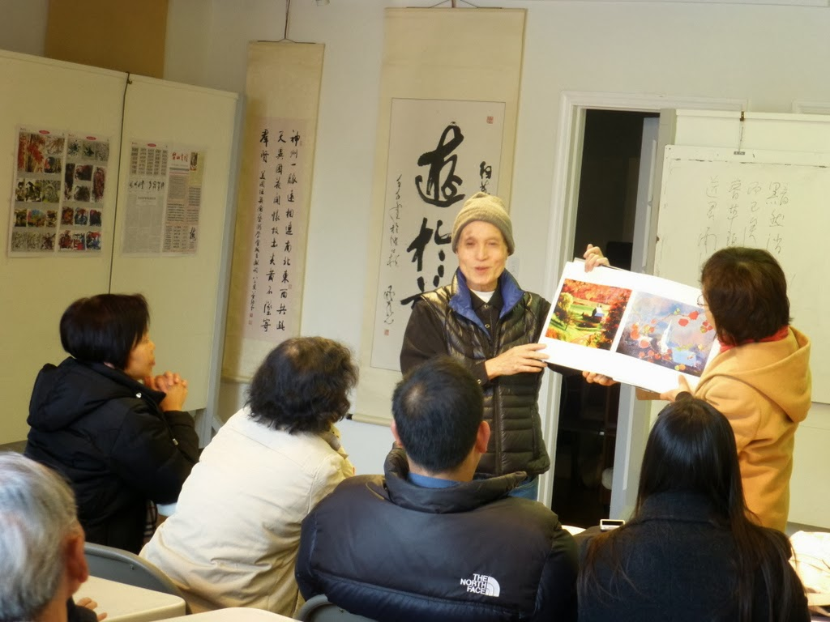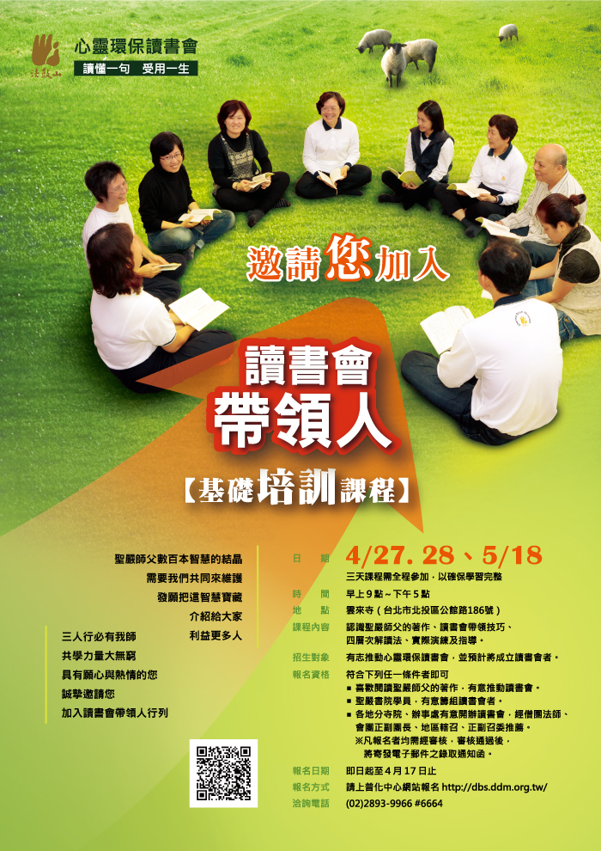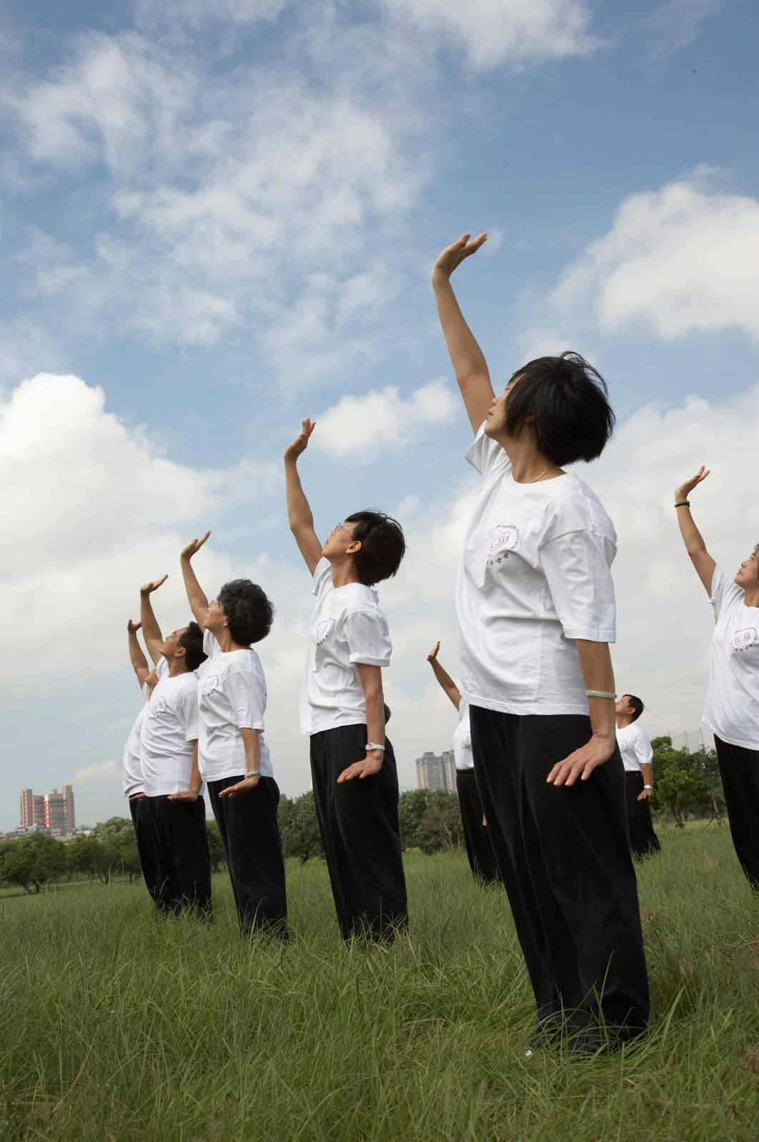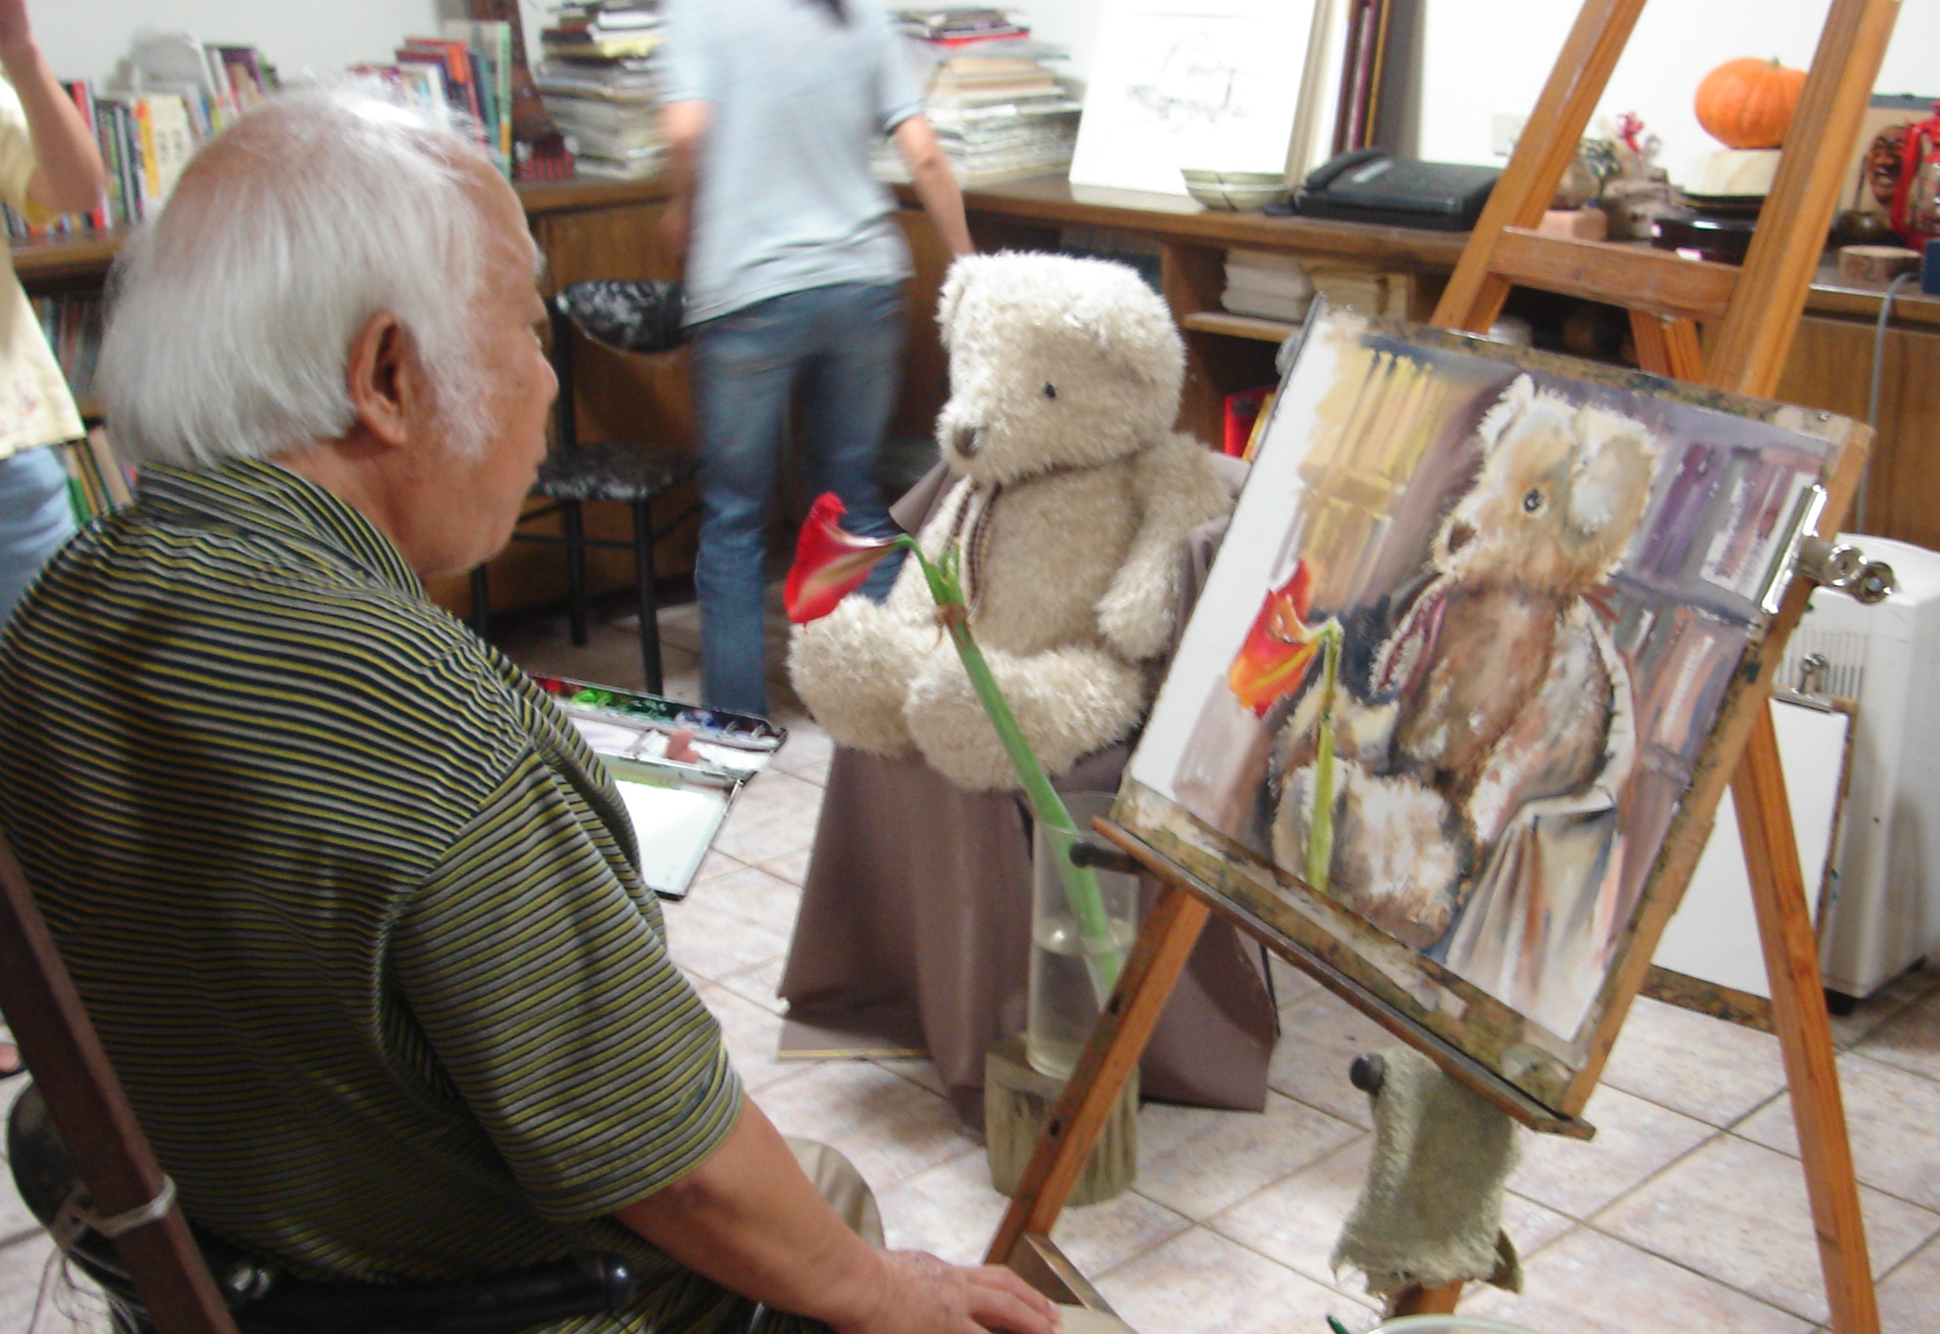

106學年度家長會社團開課資訊一覽表
社團名稱 | 星期 | 時間 | 課程內容
藝術美學社 | 一 | 16:30-17:50 | 攝影、美學設計、工藝繪畫、電腦影像處理
健康休閒社 | 三 | 16:30-17:50 | 太極拳、韻律操、有氧舞蹈、休閒趣味球類
- 歡迎曙光家長參加，每班人數約8~30人，本學期約計10次，每人每社收取1000元。
………………………………………………………………………………………..

新竹市天主教曙光女中學暨附設國中部106家長會社團報名表
家長姓名 |  | 家長生日
連絡電話 |  | 電子信箱
學生班級 | 年 班 | 學生姓名
參加社團 | □藝術美學社 (星期一) □健康休閒社 (星期三)
報名序號 | (由校方填寫)
請將回條委託 貴子弟於03/23(五)前帶回訓育組。電話（03）5325709-303陳錦慧老師

